Влияние качества преподавания на эффективность деятельности образовательного учреждения

Коротеев М. В., Сидорова Е.Е.
Волгоградский государственный технический университет,
Проспект Ленина , д. 28, Волгоград , Россия, 400005.

Эффективность деятельности образовательного учреждения представляет собой сложный комплексный показатель, учитывающий влияние множества факторов. В условиях постоянной конкуренции между образовательными учреждениями, а также с учетом их высокой социальной значимости, анализ, оценка и повышение эффективности деятельности становятся весьма актуальной задачей для руководства любого ВУЗа.
Ключевые слова: эффективность, математическое моделирование, образовательная деятельность, качество преподавания

Понятие качества преподавания и его роль в результатах деятельности образовательного учреждения
Существует много подходов к анализу эффективности работы ВУЗа, один из них связан с оценкой качества преподавания. Качество преподавания призвано обеспечить высокий теоретический уровень преподавания, строгую научность, яркость и доходчивость изложения материала, оно является одним из ключевых факторов, определяющих репутацию, а, как следствие, и конкурентные преимущества образовательного учреждения.
Качество преподавания не часто является центральным пунктом анализа эффективности работы образовательного учреждения. По нашему мнению, такая ситуация сложилась из-за опосредованного влияния учебного процесса на общепринятые количественные показатели деятельности ВУЗа: финансово-экономические и демографические показатели. Однако, именно качество преподавания сегодня оказывает наибольшее влияние на результаты деятельности образовательного учреждения.
Рассмотрим структурно-функциональную схему деятельности образовательного учреждения (рисунок 1):
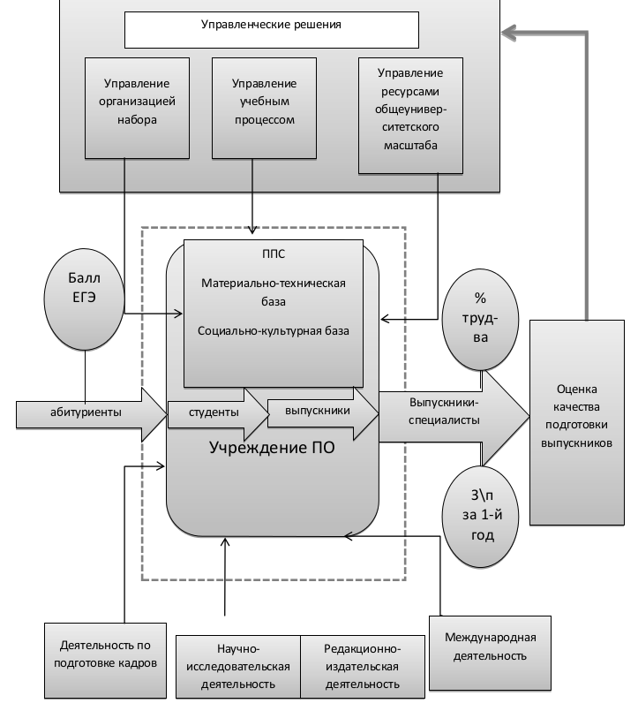
Рис. 1. Структурно-функциональная схема деятельности образовательного учреждения.
Источник: [1]
Исходя из данной схемы, качество преподавания определяет качество подготовки выпускников, которое в свою очередь определяет популярность и репутацию образовательного учреждения, что в свою очередь может повысить спрос на образовательные услуги в следующем периоде, повысив его финансовые и демографические показатели. Таким образом, можно сделать три основных вывода относительно роли качества преподавания:
- Качество преподавания в конечном итоге может определить всю совокупность количественных показателей, по которых производится оценка эффективности деятельности ВУЗа.
- Качество преподавания оказывает опосредованное влияние на результирующие показатели через сложную систему взаимовлияющих факторов.
- Влияние изменения качества преподавания имеет лаг (задержку) за счет длительности процесса обучения. Среднее значение этого лага предлагается вычислить по формуле:
$\text{L=}\frac{n_{m}⋅t_{m}{\text{+n}}_{b}⋅t_{b}}{2⋅n}=\frac{1}{2}⋅\left(\frac{n_{m}}{n}⋅t_{m}+\frac{n_{b}}{n}⋅t_{b}\right);$ где
$n_{m}$- количество студентов-бакалавров,
$n_{m}$- количество студентов-магистрантов,
$n_{m}$- общее количество студентов,
$n_{m}$- срок подготовки студентов-бакалавров,
$n_{m}$- срок подготовки студентов-бакалавров,
т. е. для среднего ВУЗа это значение может составлять порядка двух лет.
Анализ факторов, влияющих на качество преподавания, с использованием математических моделей
При рассмотрении научных работ по теме, а также нормативно-правовой документации[1-4], нами был сделан вывод, что в настоящее время доминирует количественный подход к определению качества преподавания через определение ряда количественных показателей. Нами предлагается совершенно другой подход, заключающийся в рассмотрении качества преподавания как качественного параметра, оцениваемого через ряд взаимозависимых факторов, как качественных, так и количественных.
Качество преподавания зависит от множества факторов: статуса вуза как научного и учебного центра, его готовности к саморазвитию в этом плане, сплоченности педагогического коллектива на основе современных концепций образования, педагогического потенциала организации и лиц, входящих в данный вуз, владения преподавательским составом новыми вузовскими технологиями, уровня профессиональной культуры преподавателей. Однако серьезных научных исследований по анализу и оценке степени влияния этих факторов на качество преподавания в вузе пока еще нет.
Для того, чтобы учесть сложный характер взаимовлияния факторов нами предлагается создать программную систему на основе сетей Байеса, аккумулирующую экспертную информацию о структуре организационных процессов ВУЗа, нормативных систем показателей оценки эффективности работы ВУЗа, позволяющую производить численный и качественный расчет и, возможно, прогнозирование ключевых показателей эффективности.
Преимущество сетей Байеса[5] для целей данного моделирования заключается в наглядности модели (которая представляется в виде графа, показывающего причинно-следственную связь между факторами), в способности объединить множество показателей в единую сложную систему, а также в гибкости и расширяемости данной модели с получением новых знаний или при изменении организационных процессов и/или внешней среды.
Рассмотрим укрупненную схему взаимовлияния качественных показателей деятельности образовательного учреждения (рисунок 2):
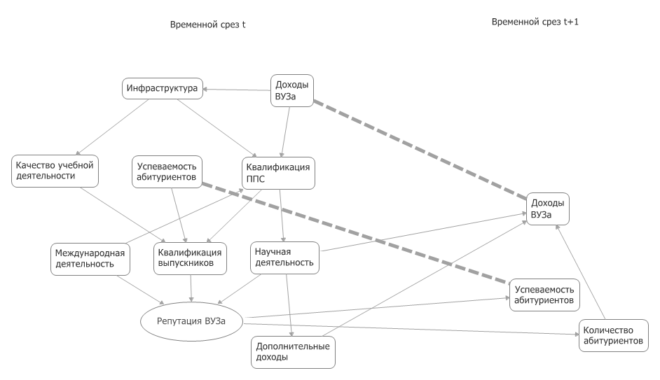
Рис. 2. Укрупненная схема взаимовлияния факторов деятельности образовательного учреждения
Источник: авторский
На данной схеме стрелками обозначены причинно-следственные связи между факторами, которая математически может выражаться одним из следующих способов:
    - Функциональная зависимость:
$\text{A=f}\left(b∈\text{Par}\left(a\right)\right)$
    - Статистическая зависимость:
$$P\left(\text{A=a}\right)\text{=P}\left(\text{A=a}|\text{Par}\left(A\right)\right)$$
- Нечеткая качественная зависимость: качественный уровень данного показателя зависит от уровней родителей по таблице правил вывода вида «ЕСЛИ … ТО …».
Выводы по исследованию
Подводя итог данному исследованию можно сделать следующие основные выводы:
- Эффективность образовательного процесса во многом определяется качеством преподавания.
- Качество преподавания необходимо рассматривать как качественный параметр, оцениваемый через ряд взаимозависимых факторов, как качественных, так и количественных.
- Для оценки качества преподавания и эффективности вуза в целом необходимо использовать программную систему на основе сетей Байеса, аккумулирующую экспертную информацию о количественных и качественных показателях деятельности вуза.
Благодаря проведенному исследованию, определилась общая концепция проблемы оценки качества преподавания и его влияния на эффективность деятельности образовательного учреждения. Преподавательская деятельность сегодня оказывается тесно связанной с процессом достижения результатов в учебной, научно-исследовательской, организационной, международной деятельности образовательного учреждения. Таким образом, качество преподавания в современных условиях является залогом эффективного развития образовательного учреждения в условиях неопределенности и ужесточения конкурентной борьбы на рынке образовательных услуг.

Литература
[1] Методика анализа качества подготовки выпускников учреждениями профессионального образования. МинОбрНауки РФ, 2012
[2] Перечень показателей оценки эффективности деятельности федеральных государственных образовательных учреждений высшего профессионального образования и их филиалов. МинОбрНауки РФ, 2012
[3] Приложение к приказу Министерства образования и науки Российской Федерации от 3 августа 2012 г. №583 «О проведении мониторинга деятельности федеральных государственных учреждений высшего профессионального образования»
[4] Koller; Friedman (2009). Probabilistic Graphical Models. Massachusetts: MIT Press. ISBN 0-262-01319-3.
[5] Коротеев, М.В. Разработка арифметики нечетких чисел в общей форме / М.В. Коротеев // Известия ВолгГТУ. Серия «Актуальные проблемы управления, вычислительной техники и информатики в технических системах». Вып. 13 : межвуз. сб. науч. ст. / ВолгГТУ. - Волгоград, 2012. - № 4 (91). - C. 122-127.
[6] Сидорова, Е.Е. Эффективное развитие организации: эволюционно-генетический подход / Е.Е. Сидорова // Инновационный подход к развитию предприятий, отраслей, комплексов : монография. В 2 кн. Кн. 1 : по матер. междунар. науч. симпозиума "Достижения современной науки", 20-27 февр. 2012 г. / Проект SWorld, Одесский нац. морской ун-т [и др.]. – Одесса, 2012. – Разд. 2.6. – С. 111-123.
[7] Коротеев, М.В. Нечётко-множественная модель оценки рисков инвестиционных проектов / М.В. Коротеев, П.В. Терелянский // Известия ВолгГТУ. Серия "Актуальные проблемы реформирования российской экономики (теория, практика, перспектива)". Вып. 12 : межвуз. сб. науч. ст. / ВолгГТУ. - Волгоград, 2011. - № 14. - C. 189-193.
[8] Коротеев, М.В. Формы функций принадлежности лингвистических переменных экономических показателей / М.В. Коротеев // Аудит и финансовый анализ / М., 2012 - №2/
[9] Сидорова, Е.Е. Эффективное развитие организации: эволюционно-генетический подход [Электронный ресурс] : доклад / Е.Е. Сидорова // Международный научный Интернет-симпозиум (Симпозиум 112), 20-27 февр. 2012 г. Секция 2. Инновационный подход к развитию предприятий, отраслей, комплексов / SWorld. – 2012. – Режим доступа :http://www.sworld.com.ua/index.php/ru/an-innovative-approach-to-the-development-c112/11861-c112-116.
[10] Сидорова, Е.Е. Оценка качества преподавания и его влияние на эффективность деятельности образовательного учреждения на основе математических моделей / М.В. Коротеев, Е.Е. Сидорова // Методика преподавания экономических дисциплин : матер. Четырнадцатых Друкеровских чтений, 21-22 марта 2013 г. / МГУ им. М.В. Ломоносова, Ин-т проблем управления им. В.А. Трапезникова РАН, Ин-т экономики РАН. - М., 2013. - C. 133-138.

The influence of the quality of teaching on the effectiveness of the educational institution

Koroteev M. V., Sidorova E.E.
Volgograd State Technical University
Lenina av., 28, Volgograd, Russia, Volgograd, 400005

The effectiveness of an educational institution is a complex composite index that takes into account the influence of many factors. Under constant competition between educational institutions, as well as taking into account their high social importance, analysis, evaluation and improvement of the efficiency become an actual task for the direction of any university.
Keywords: the effectiveness, mathematical modeling, educational activities, teaching quality.

